新品与活动专题：页面制作与商品链接检查｜云上订货系统
用独立页面组织专题，再连接客户常用入口；图片、商品目标和实际订货结果分别核。

1. 先确定独立专题、商品范围和客户入口
新品上架、秋季补货或活动宣传，可以用独立专题集中说明客户要选什么，再把客户带到对应商品或经营范围。专题页承担内容展示和导购，原商品资料、上架、客户价格和优惠活动仍由各自业务维护。先确定专题的用途、适用商品和预计使用入口，不把“新品”两个字当成系统自动给全部新商品加标签或自动生成一组折扣。
本例的主题为澄木秋季补货，客户常用的是澄木门店采购页面。专题准备秋季补货首图和粮油商品入口，原采购页再增加到专题的访问路径。这里涉及两个页面和一组商品目标：保存专题、保存原采购入口，以及商品可订货分别核；不能仅凭专题已建立就断定客户已经能够从首页找到它。
进入管理端商城装修的手机端页面管理，使用微页面维护专题。需要PC商城也展示时，在对应PC页面另配置、另访问，不以手机专题代全部端别。当前企业装修应用、岗位编辑权限与具体菜单按实际部署确认，历史管理画面和手机示例仅说明原对象与配置位置。
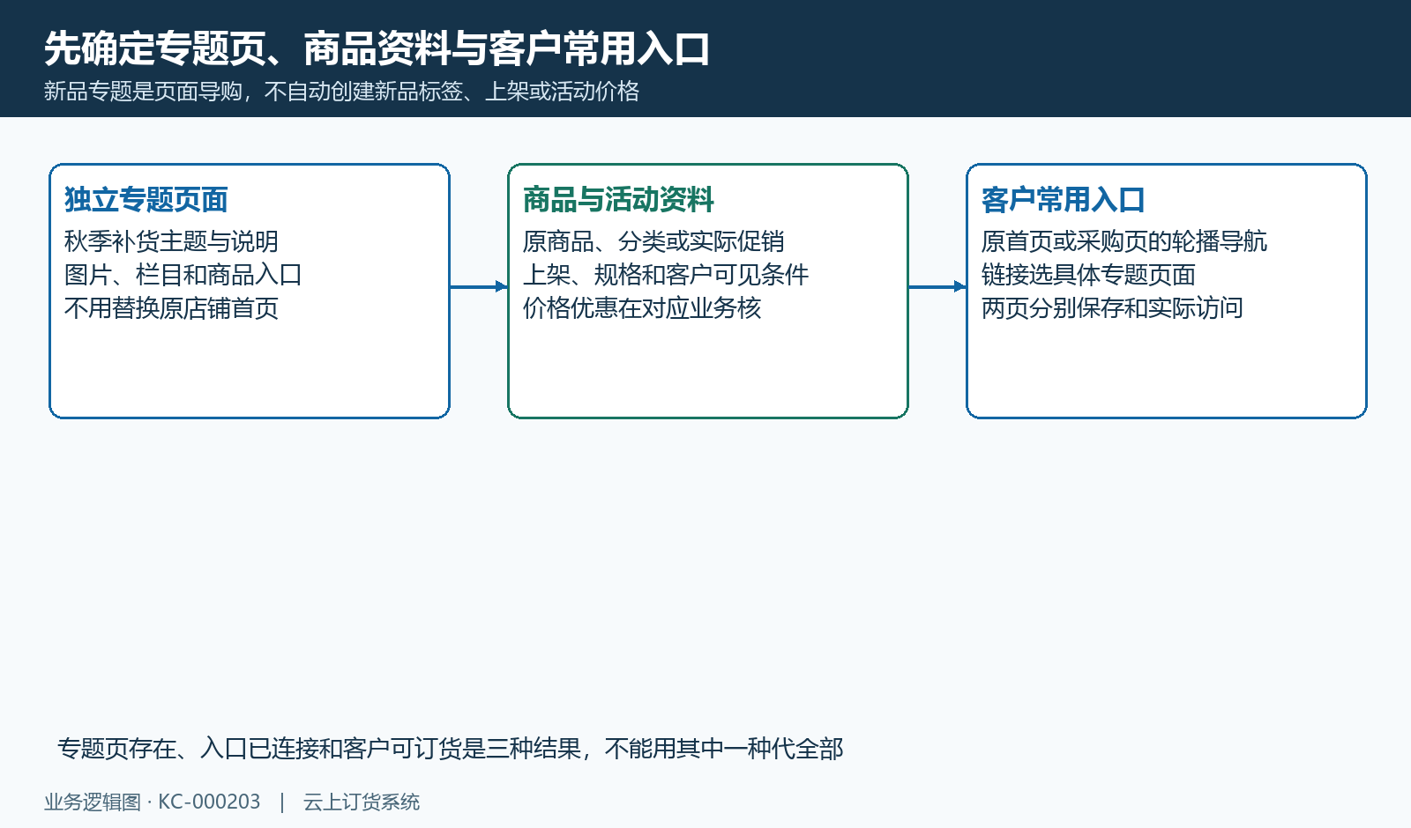
图1：独立专题页面、商品活动资料与常用访问入口的三层关系。

2. 新增或复制微页面，再核标题与原内容
微页面可从新增页面选择适用模板开始，也可在已有页面的操作栏复制，再重命名、编辑。本例沿原采购页复制，建立新的秋季补货页面；复制会产生新页面记录，保留原内容，且复制页默认不成为正在使用的首页。先找到新旧两个对象，确认原页面仍在，再整理专题需要的内容，避免直接修改原采购页当成复制完成。
页面标题不能为空，输入最多二十个字符，输入中的空白会去除，表情和提示所列的特殊符号会被阻止。重命名遇已被使用的名称，应核当前企业有效页面列表和原页面，不用重复复制来避开提示。新页面需选择模板，保存还要有页面颜色与楼层内容；标题填写成功或弹窗关闭，只说明到了这一层，不证明保存接口已经成功。
复制保留的旧图片、栏目、商品来源与链接仍要逐项核。新名称叫秋季补货不会自动改旧首图，也不会把全部原商品换成新品；旧页面里仍需的内容可以保留，不适用内容按专题用途整理。页面删除、复制和设为首页是不同动作，使用中的首页不能按普通独立页删除，不能把清理专题当成原首页已撤下。
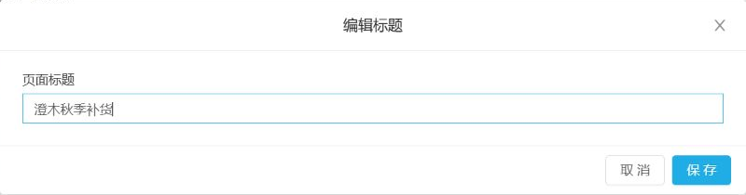
图2：历史编辑标题窗口：澄木秋季补货与保存按钮，未含保存成功反馈。
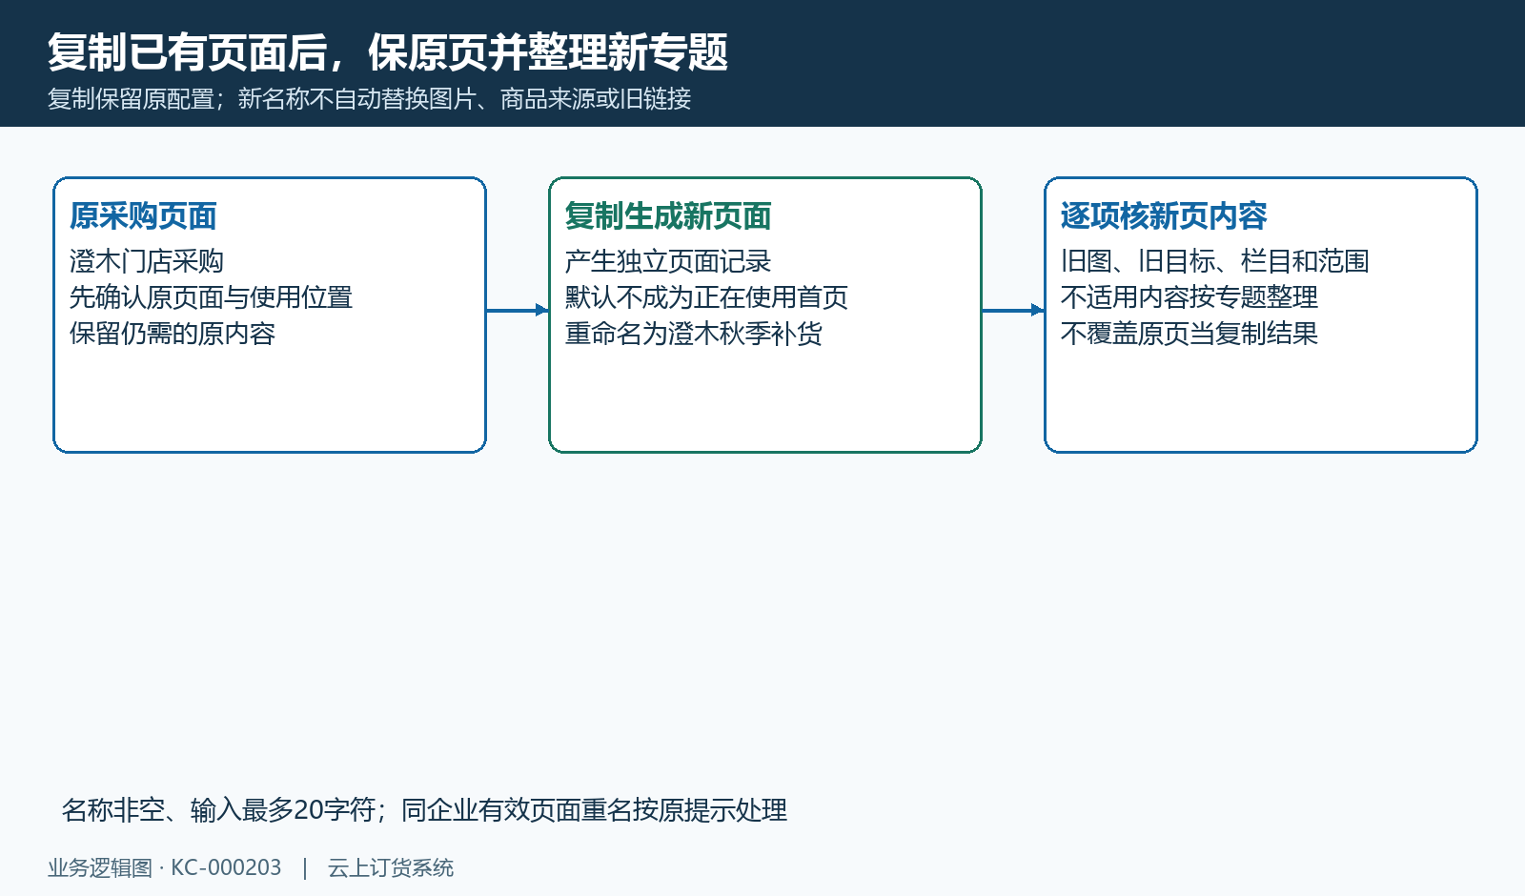
图3：复制页保留原配置，新页标题、图片与链接逐项整理。

3. 更换专题素材，逐张核轮播高度和旧链接
打开新专题的编辑页面，在轮播广告位置选择并替换主题图，说明用途和下一步动作。本例首图写秋季补货、按需选购，并提示查看粮油商品。轮播编辑参考宽度为七百五十像素，高度按本组件设置，原画面配置的是三百二十；这是该示例的排版参数，不要求所有专题、手机屏幕或图片组件都采用同一高度。
图片上传按当前弹窗格式和数量校验，JPEG、JPG、PNG、GIF可选，本图片窗口数量上限十张，单图按校验须严格小于二十MB。看到缩略图不等于素材已纳入库；上传中应按原反馈等待完成，再确认、选取并回到正确轮播位置。文件格式不支持、大小边界或上传未完成，应处理原文件和原状态，不仅改后缀或反复上传同一张。
替换已有轮播图片会保留该位置原来的链接，新增图片位置则需要另配置目标。因此每张新图回填后都要重新核链接，不能认为换图会自动换目标。上移、下移改变轮播先后，删除移除该位置，均要结合当前图和目标检查；轮播多张时逐张核图片、文案、顺序和高度，不凭首张看起来正确就结束整页整理。
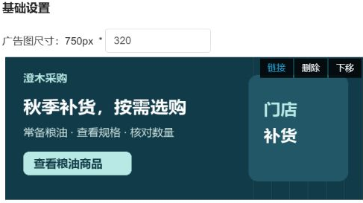
图4：历史轮播编辑：参考宽750与高度320、补货首图和链接位置。
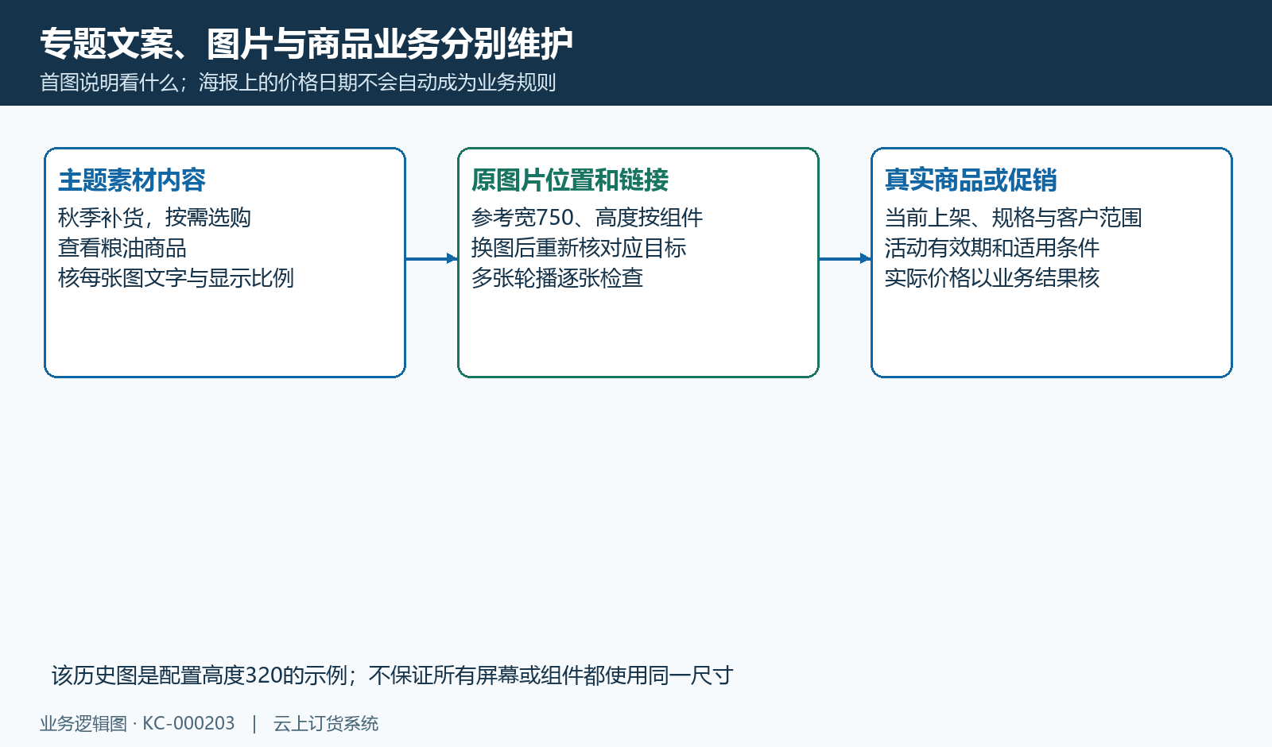
图5：专题文字图片与原商品、价格和促销业务分别维护。

4. 商品、分类和促销目标与文案逐一对应
专题图片的链接先选目标类型，再选具体对象。一个新品可连接对应已上架商品，一组商品可连接商品分类、标签或品牌；需要进入实际优惠时，使用当前存在且适用的商品促销目标。页面类型用于连接另一独立页面，不与商品分类混用。本例头图的查看粮油商品连接粮油调味分类，属于补货导购，历史例子没有证明已经设置限时折扣。
目标选择窗口中的确认有具体条件：页面目标未选择页面会提示请选择页面，分类目标未选分类也不能确认。分类选择承接原分类范围信息，名称用于识别，真正跳转按原对象保存；相似分类名不说明范围相同。确认后回到该张图片的位置检查选中的目标，再接续组件和页面保存。不要只看素材文件名或海报上的“粮油”文字。
新品文案不会自动上架商品或建立新品标签，海报写了折扣和日期也不会自动生成活动规则。商品及活动应先准备，再按实际资料选择目标；客户价格、有效期、适用商品和客户条件在相应业务中继续核。专题里的商品列表或分类专题组件有自己的选品配置，不把一个图片链接说成自动把全部商品嵌入专题，也不把榜单排序作为本页新品归集依据。
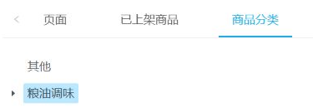
图6：历史分类目标关键区：商品分类选项与粮油调味，确认后仍须保存对应组件及页面。
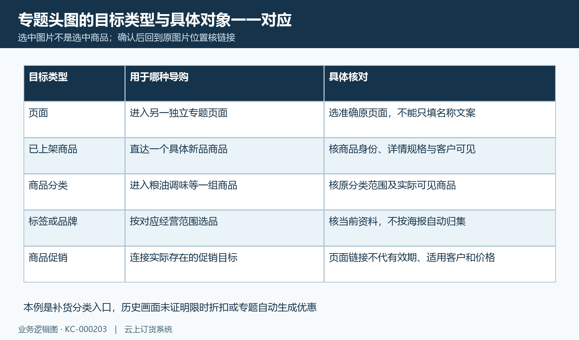
图7：页面、商品、分类及促销等目标的用途和核对对象。

5. 在常用页面连接专题，保存两段入口
专题内容确认后，回客户常用采购页或原首页，在轮播、导航等适用位置配置进入专题的入口。本例在澄木门店采购的首张轮播选页面类型，再选澄木秋季补货。专题头图连接粮油调味分类，而原采购页的头图连接专题页面；两处图片即使文案相近，也保存不同对象，必须分别检查。
页面选择窗口既有系统固定入口，也有当前端别的自有页面。要进入秋季补货专题，应选列表里的具体专题，而不是首页、全部商品等相似用途的固定项。目标保存具体页面，重命名后检查仍指向同一原页；复制专题生成了另一个页面，不能认为原入口会自动转指新副本。核选择结果后确认组件，再保存入口所在页面。
专题页与入口页分别保存。只保存专题，客户常用页可能仍没有入口；只保存入口，进入的专题可能仍是旧图片。客户从常用页到专题、再从专题到分类或商品是两段访问路径，应沿同一客户手机依次走完。PC端如要接同类活动另设对应页面和入口，不承诺手机页面选择会自动更新PC商城。
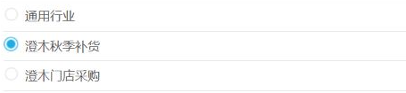
图8：历史页面列表下部：已选澄木秋季补货，旁有原采购页。
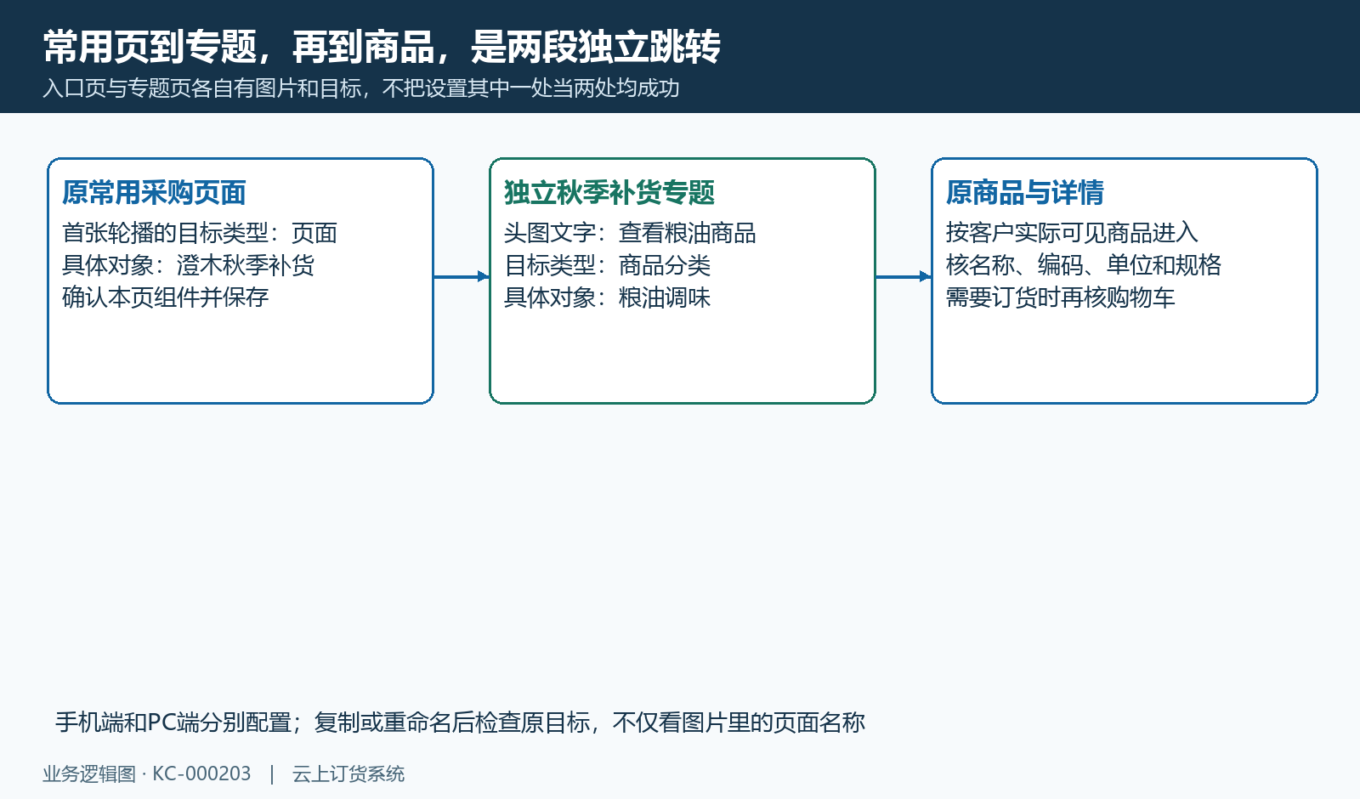
图9：常用采购页到独立专题，再到粮油商品的两段跳转。

6. 临时编辑转正式，首页使用另行确认
页面编辑涉及原页、临时编辑内容与正式展示。进入编辑时先取得该原页面的临时内容，选择图片和目标会影响编辑器预览；组件确认、临时保存和将临时内容转为正式页面分别接续，不能把关闭弹窗当成客户已经看到新图。缺模板、名称、颜色或楼层时按原提示补核，不重复创建相似名称页面求显示。
临时转正式遇原模板不存在，会返回相应失败；当前企业的自有页面保存和公共模板承接另有处理，不能把一种页面的结果推广到所有模板。保存结果未知先查同一原页的正式内容与目标，不用本地预览或上一张客户截图结束判断。原后台复制和设为首页会检查所选对象与当前企业，各项编辑、保存和首页操作仍须分别核当前岗位权限。
独立专题无需因为存在就设为首页。设为首页会改变企业正在使用的手机页面，只有确实准备替换店铺首页时才处理；原列表的首页标记、设置反馈和客户实际打开页面都要核。商城装修应用状态与正在使用页面决定默认首页，指定专题则访问它自己的页面，保存专题本身不自动改变默认首页、店铺主题或所有页面的内容。
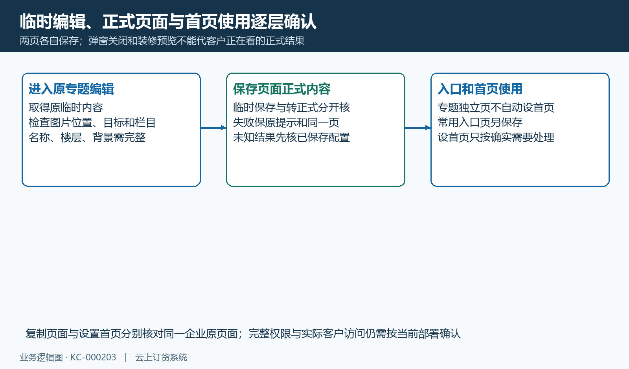
图10：临时编辑、正式页面保存与首页使用各层结果分别核。

7. 用同一客户手机核页头、轮播和可见栏目
由同一客户手机重新从计划使用的常用入口进入，先确认当前企业与入口页，再点击到专题。历史画面显示澄木秋季补货页头与新的补货首图，只证明旧时该页面展示，并未证明当前入口、当前首图或所有点击已通过。核验时按实际保存页面核标题、图片内容、裁切比例和栏目位置，不拿相似图片替代具体页面。
轮播会自动切换，点击前先确认当前是哪一张图，待本页内容稳定后再点；每张图都可能有自己的目标。专题标题正确但点图到旧分类，应追这一张图片的链接；首图可见却其余栏目仍旧，则回新专题逐项核内容，而不是只修改名称。页头文字来自原专题页面名称，不能据页头出现就认定图片和商品来源也已更新。
栏目还可能设置区域或客户可见条件，带此条件的栏目需要在相应登录客户范围内核。管理员预览与某个客户看见不保证所有客户都一样；页面可进入和商品可见也不同，继续在实际客户身份下检查目标商品。加载超时、返回失败或内容解析失败需先按原反馈确认页面数据，原缓存标题和栏目仍在时不能当本次加载成功。
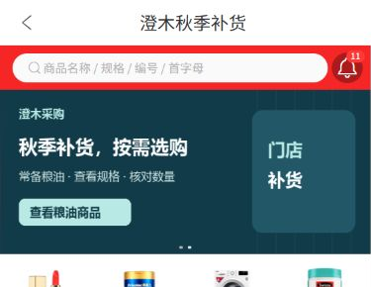
图11：历史客户手机：专题页头与补货首图，未证当前全部点击。
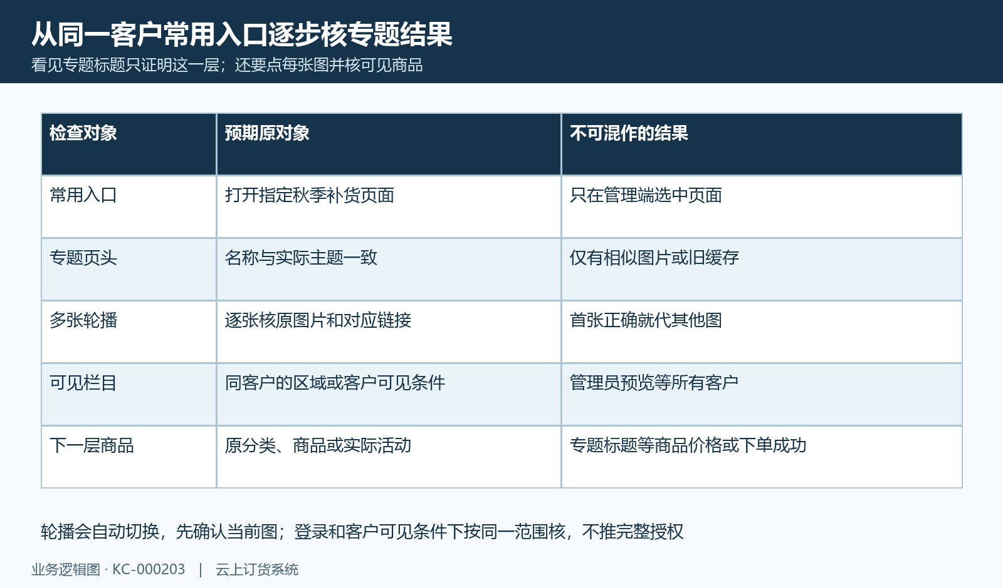
图12：同客户手机逐张检查轮播、专题栏目与下一层商品。

8. 到原商品详情核规格，再定位订货差异
从专题进入原分类后，选择具体商品，核名称、商品编码、规格与单位。本例历史详情为清禾餐饮调和油，显示六十元、五升规格和商品编号，能用于定位原商品；这张详情没有库存数字，也没有购物车或订单完成结果。旧价、旧规格显示不承诺当前客户仍同价、仍有库存或一定能订货。
需要下单时继续选择适用规格、输入数量，并核购物车和订单实际金额。专题图片里的活动价不能代客户指定价、规格单价或结算优惠；活动商品还需按有效期、客户条件和原业务结果核。看到加入购物车按钮只证明入口存在，不能把进入详情等同加购通过，也不外推全部金额、库存和审批条件已经满足。
找不到商品先追原上架、来源归属和客户可见范围；进入错误页面追常用入口与专题图片的目标；价格与文案不同则核当前客户价、规格及实际促销资料，再修正文案并确认对应页面。不要通过复制更多专题或写强制低价来掩盖问题。保原页面与商品的必要脱敏记录，按实际同客户结果收尾；历史图不代替当前页面显示、商品加车及原订单提交结果，各项应沿同一客户核对。
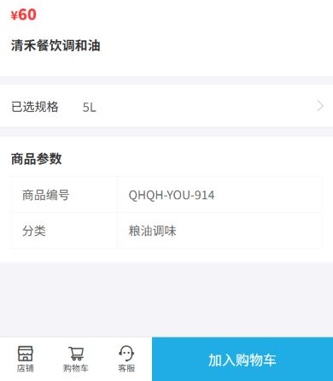
图13：历史商品详情：60元、5L、原编码及加购入口，未含订单成功。
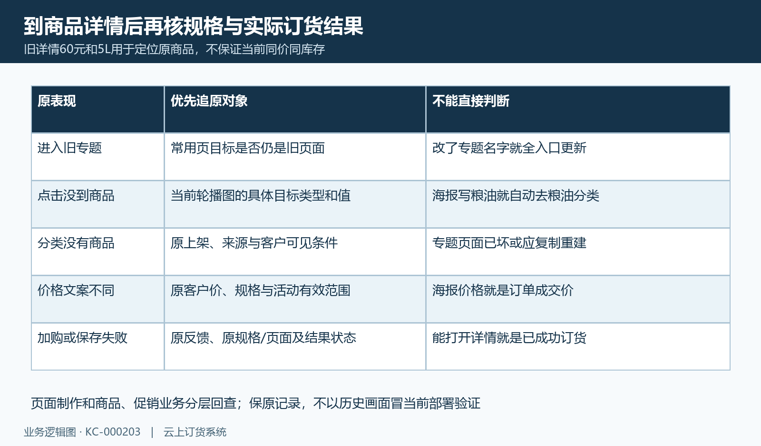
图14：专题无商品、错目标和价格差异回到原页面及业务对象核。

下一步学习
- 商城主页装修：选择页面、模板与建立首页｜云上订货系统
- 商城分类专题与榜单：配置商品入口和跳转｜云上订货系统
- 商城商品排序：展示顺序与客户访问检查｜云上订货系统
- 商城图文、视频与图片热区：内容配置与跳转检查｜云上订货系统
- 商城装修生效检查：预览、保存与客户端核验｜云上订货系统
- 图片热区或导航跳错页面：目标类型、失效内容与客户端路径核对｜云上订货系统

